**Выносливость, дисциплина и целеустремлённость.**

С 2020 года Республика Адыгея участвует в мероприятии по созданию новых мест дополнительного образования детей в рамках федерального проекта «Успех каждого ребенка» национального проекта «Образование».

В 2021 году в МБОУ «ОЦ №5 Майкопского района» были открыты 195 новых мест дополнительного образования детей. В рамках данной программы открыты творческие объединения «Юный журналист», «Мир красок» и спортивная секция «Дзюдо для начинающих».

Для полноценной реализации проекта образовательному центру было выделено новое оборудование.

Особой популярностью среди обучающихся пользуется секция «Дзюдо для начинающих», руководителем которой является, опытный тренер-преподаватель, мастер спорта СССР по дзюдо - Хачемизов М. А.

Спорт – это сочетание эмоциональных и физических нагрузок. Поэтому занятия спортом дают ребенку возможность лучше управлять не только своим телом, но и характером. Недаром, спортивный характер – это выносливость, дисциплина и целеустремлённость.

Дзюдо – один из самых безопасных видов единоборств для детей. Не зря название переводится как «Мягкий путь», здесь, в отличии от тхэквондо, карате, нет ударов по голове и корпусу, а дети могут начать заниматься с самого юного возраста. Это единственный вид восточных единоборств, входящий в программу олимпийских игр.

Ученица 8 класса Швецова Елена, отмечает: «Мне очень нравятся тренировки по дзюдо, каждый день я узнаю что-то новое, учусь мыслить шире, предугадывать действия спарринг-партнера», а Фешина Александра, мама ученика 1 класса Фешина Ильи, отмечает: «Мой сын с удовольствием посещает занятия, спорт дал ему возможность чувствовать себя увереннее, стать более собранным и ответственным».

Такие проекты дают возможность детям из населенных пунктов удаленных от районного центра проявить себя, добиться высоких спортивных результатов, в рамках проведения соревнований посетить другие населенные пункты Республики Адыгея и Краснодарского края.

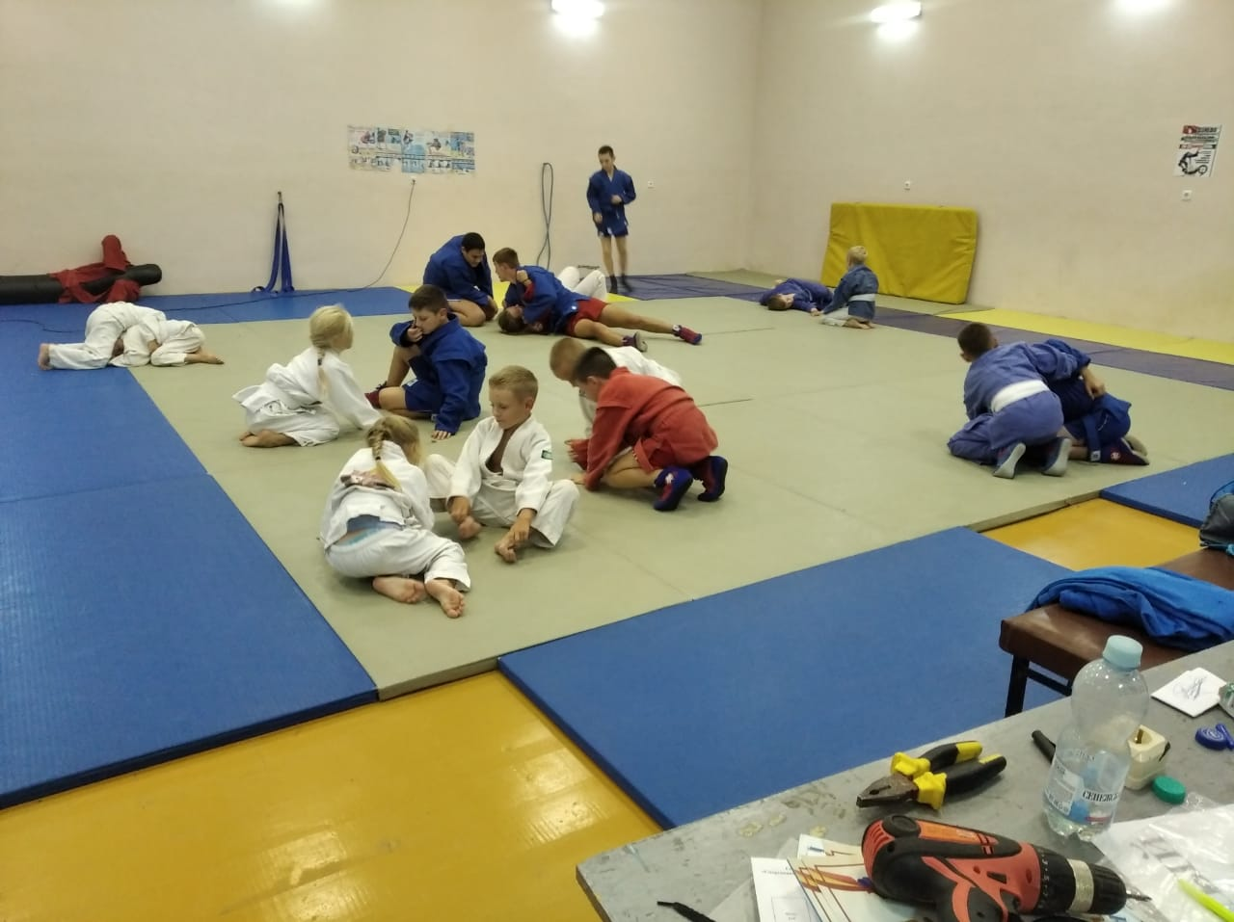

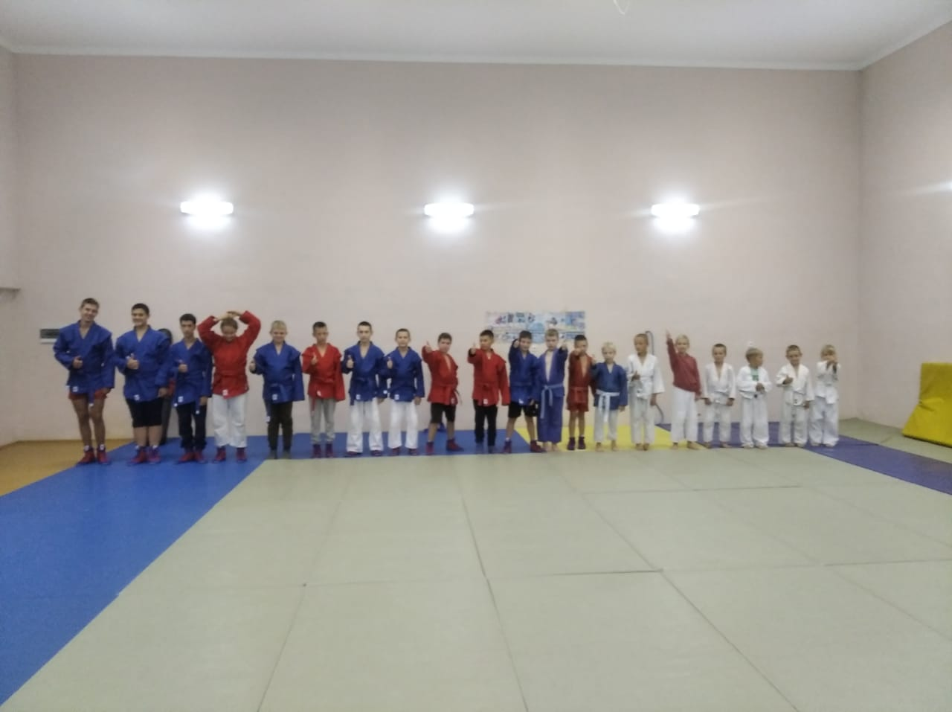

Автор статьи: Воткова И.С. - учитель МБОУ «ОЦ №5 Майкопского района».

Тел. +7(938)550-21-93.